МИНИСТЕРСТВО ОБРАЗОВАНИЯ КИРОВСКОЙ ОБЛАСТИ
Кировское областное государственное профессиональное образовательное
бюджетное учреждение
«Слободской колледж педагогики и социальных отношений»

ОТЧЕТ

по учебной практике

ПМ11. Разработка, администрирование и защита баз данных

Студент
Боков Денис Андреевич
Группа 23П-2
Специальность 09.02.07 Информационные системы и программирование
Руководитель практики от колледжа:
Калинин Арсений Олегович
Руководитель практики от организации:
_______________ Калинин Арсений Олегович
^{подпись}
УТВЕРЖДАЮ:
Директор
____________________________________
Наименование организаци
___________/________________________
подпись расшифровка
М. П.

2025-2026 уч. год
Содержание

Оглавление
- Выполнение анализа и предварительной обработки информации
- Выделение объектов и атрибутов в соответствии с заданием
- Проектирование и нормализация БД в полном соответствии с поставленной задачей и применением CASE-средств
- Выполнение построения БД в предложенной СУБД и заполнение всех таблиц с помощью соответствующих средств
- Реализация уровней доступа для различных категорий пользователей
- Создание запросов и отчетов в соответствии с заданием
- Создание и обоснование групп пользователей, принципов регистрации и системы паролей
- Выполнение резервного копирования БД и восстановление состояния БД на заданную дату
- Подготовка к защите отчета по практике.
Приложения

Выполнение анализа и предварительной обработки информации
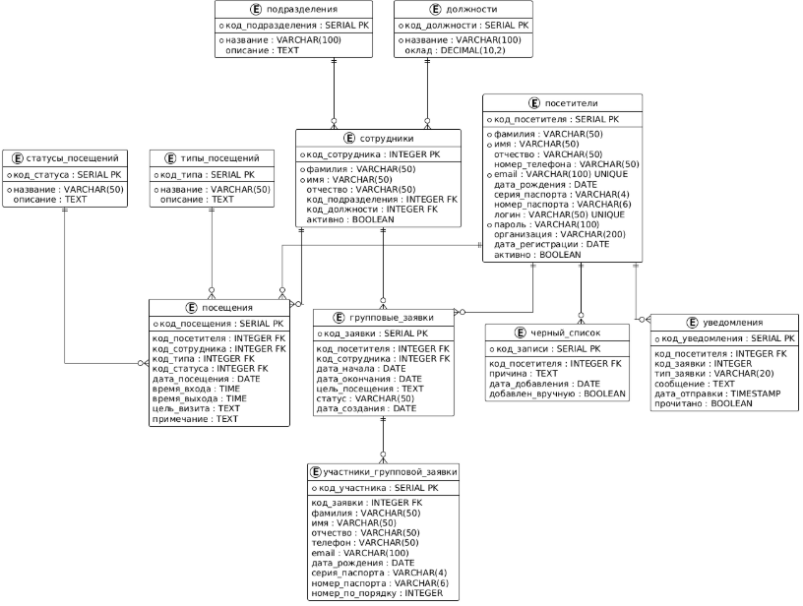
Рисунок 1 -анализ предварительной обработки информации

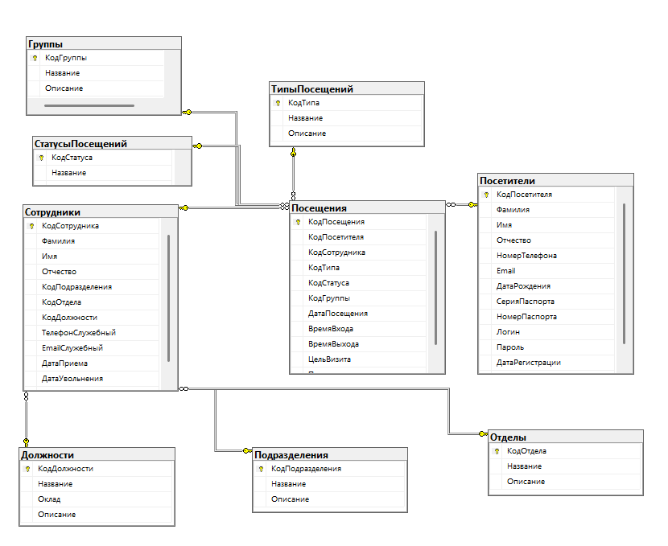
Рисунок 2 - предварительной обработки информации

Выделение объектов и атрибутов в соответствии с заданием(DATA DICTIONARY)

Система "ХранительПРО" - Контроль физического доступа

1. Таблица: ПОСЕТИТЕЛИ (visitors)
Назначение: Хранение информации о всех посетителях предприятия
Поле | Тип | Ограничения | Описание | Пример
код_посетителя | SERIAL | PRIMARY KEY | Уникальный идентификатор посетителя | 1
фамилия | VARCHAR(50) | NOT NULL | Фамилия посетителя | Иванов
имя | VARCHAR(50) | NOT NULL | Имя посетителя | Иван
отчество | VARCHAR(50) | NULL | Отчество посетителя | Иванович
номер_телефона | VARCHAR(50) | NULL | Контактный телефон в формате +7 (XXX) XXX-XX-XX | +7 (999) 123-45-67
email | VARCHAR(100) | UNIQUE, NOT NULL | Email (используется как логин) | ivanov@mail.ru
дата_рождения | DATE | NULL | Дата рождения (проверка 16+) | 1990-01-01
серия_паспорта | VARCHAR(4) | NULL | Серия паспорта (4 цифры) | 1234
номер_паспорта | VARCHAR(6) | NULL | Номер паспорта (6 цифр) | 567890
логин | VARCHAR(50) | UNIQUE | Логин (генерируется автоматически) | ivanov
пароль | VARCHAR(100) | NOT NULL | Хешированный пароль (MD5) | 5d41402abc4b2a76b9719d911017c592
организация | VARCHAR(200) | NULL | Название организации | ООО Ромашка
дата_регистрации | DATE | DEFAULT CURRENT_DATE | Дата регистрации | 2024-01-15
активно | BOOLEAN | DEFAULT TRUE | Активен ли посетитель | true
Рисунок 3- Таблица: ПОСЕТИТЕЛИ
Индексы: idx_visitors_email, idx_visitors_login, idx_visitors_fio

2. Таблица: СОТРУДНИКИ (employees)
Назначение: Хранение информации о сотрудниках предприятия
Поле | Тип | Ограничения | Описание | Пример
код_сотрудника | INTEGER | PRIMARY KEY | Табельный номер сотрудника | 1006
фамилия | VARCHAR(50) | NOT NULL | Фамилия сотрудника | Савельев
имя | VARCHAR(50) | NOT NULL | Имя сотрудника | Павел
отчество | VARCHAR(50) | NULL | Отчество сотрудника | Степанович
код_подразделения | INTEGER | FOREIGN KEY → подразделения | Ссылка на подразделение | 1
код_должности | INTEGER | FOREIGN KEY → должности | Ссылка на должность | 6
активно | BOOLEAN | DEFAULT TRUE | Работает ли сотрудник | true
Рисунок 4 Таблица: СОТРУДНИКИ

Связи: Один сотрудник может иметь много заявок

3. Таблица: ПОСЕЩЕНИЯ (visits)
Назначение: Хранение информации о заявках на посещение
Поле | Тип | Ограничения | Описание | Пример
код_посещения | SERIAL | PRIMARY KEY | Уникальный номер заявки | 1
код_посетителя | INTEGER | FOREIGN KEY → посетители | Ссылка на посетителя | 1
код_сотрудника | INTEGER | FOREIGN KEY → сотрудники | Ссылка на принимающего сотрудника | 1006
код_типа | INTEGER | FOREIGN KEY → типы_посещений | 1-личное, 2-групповое | 1
код_статуса | INTEGER | FOREIGN KEY → статусы_посещений | 1-на проверке, 2-одобрена, 3-отклонена | 1
дата_посещения | DATE | NOT NULL | Дата посещения | 2024-05-20
время_входа | TIME | NULL | Время входа (фиксирует охрана) | 09:00:00
время_выхода | TIME | NULL | Время выхода | 12:00:00
цель_визита | TEXT | NULL | Цель посещения | Совещание
примечание | TEXT | NULL | Дополнительная информация | Примечание
Рисунок 5 Таблица: ПОСЕЩЕНИЯ

Жизненный цикл заявки:
- на проверке → одобрена → активно → завершено
- на проверке → отклонена

4. Таблица: СТАТУСЫ_ПОСЕЩЕНИЙ (visit_statuses)
Назначение: Справочник статусов заявок
Поле | Тип | Ограничения | Описание | Пример
код_статуса | SERIAL | PRIMARY KEY | Код статуса | 1
название | VARCHAR(50) | UNIQUE, NOT NULL | Название статуса | на проверке
описание | TEXT | NULL | Описание статуса | Заявка ожидает проверки
Значения:
код | название | описание
1 | на проверке | Заявка ожидает проверки
2 | одобрена | Заявка одобрена
3 | не одобрена | Заявка отклонена
4 | активно | Посетитель на территории
5 | завершено | Посещение завершено
Рисунок 6Таблица: СТАТУСЫ_ПОСЕЩЕНИЙ

5. Таблица: ТИПЫ_ПОСЕЩЕНИЙ (visit_types)
Назначение: Справочник типов посещений
Поле | Тип | Ограничения | Описание | Пример
код_типа | SERIAL | PRIMARY KEY | Код типа | 1
название | VARCHAR(50) | UNIQUE, NOT NULL | Название типа | личное
описание | TEXT | NULL | Описание типа | Индивидуальное посещение
Значения:
код | название | описание
1 | личное | Индивидуальное посещение
2 | групповое | Групповое посещение

6. Таблица: ПОДРАЗДЕЛЕНИЯ (departments)
Назначение: Справочник подразделений компании
Поле | Тип | Ограничения | Описание | Пример
код_подразделения | SERIAL | PRIMARY KEY | Код подразделения | 1
название | VARCHAR(100) | UNIQUE, NOT NULL | Название подразделения | Производство
описание | TEXT | NULL | Описание подразделения | Производственный отдел
7. Таблица

7. Таблица: ДОЛЖНОСТИ (positions)
Назначение: Справочник должностей
Поле | Тип | Ограничения | Описание | Пример
код_должности | SERIAL | PRIMARY KEY | Код должности | 1
название | VARCHAR(100) | UNIQUE, NOT NULL | Название должности | Начальник производства
оклад | DECIMAL(10,2) | NULL | Оклад по должности | 80000.00
7. Таблица

8. Таблица: ГРУППОВЫЕ_ЗАЯВКИ (group_requests)
Назначение: Хранение групповых заявок на посещение
Поле | Тип | Ограничения | Описание | Пример
код_заявки | SERIAL | PRIMARY KEY | Уникальный номер заявки | 1
код_посетителя | INTEGER | FOREIGN KEY → посетители | Ссылка на заявителя | 1
код_сотрудника | INTEGER | FOREIGN KEY → сотрудники | Ссылка на принимающего сотрудника | 1006
дата_начала | DATE | NOT NULL | Дата начала посещения | 2024-05-20
дата_окончания | DATE | NOT NULL | Дата окончания посещения | 2024-05-20
цель_посещения | TEXT | NOT NULL | Цель посещения | Экскурсия
статус | VARCHAR(50) | DEFAULT 'на проверке' | Статус заявки | одобрена
дата_создания | DATE | DEFAULT CURRENT_DATE | Дата создания заявки | 2024-05-01
Таблица: ГРУППОВЫЕ_ЗАЯВКИ

9. Таблица: УЧАСТНИКИ_ГРУППОВОЙ_ЗАЯВКИ (group_members)
Назначение: Хранение участников групповых заявок
Поле | Тип | Ограничения | Описание | Пример
код_участника | SERIAL | PRIMARY KEY | Уникальный код участника | 1
код_заявки | INTEGER | FOREIGN KEY → групповые_заявки | Ссылка на заявку | 1
фамилия | VARCHAR(50) | NOT NULL | Фамилия участника | Иванов
имя | VARCHAR(50) | NOT NULL | Имя участника | Иван
отчество | VARCHAR(50) | NULL | Отчество участника | Иванович
телефон | VARCHAR(50) | NULL | Телефон участника | +7 (999) 123-45-67
email | VARCHAR(100) | NOT NULL | Email участника | ivanov@mail.ru
дата_рождения | DATE | NOT NULL | Дата рождения | 1990-01-01
серия_паспорта | VARCHAR(4) | NOT NULL | Серия паспорта | 1234
номер_паспорта | VARCHAR(6) | NOT NULL | Номер паспорта | 567890
номер_по_порядку | INTEGER | NULL | Порядковый номер в группе | 1
Таблица: УЧАСТНИКИ_ГРУППОВОЙ_ЗАЯВКИ

10. Таблица: ЧЕРНЫЙ_СПИСОК (blacklist)
Назначение: Хранение посетителей, которым запрещён доступ
Поле | Тип | Ограничения | Описание | Пример
код_записи | SERIAL | PRIMARY KEY | Уникальный идентификатор | 1
код_посетителя | INTEGER | FOREIGN KEY → посетители | Ссылка на посетителя | 5
причина | TEXT | NOT NULL | Причина добавления (до 5000 символов) | Нарушение пропускного режима
дата_добавления | DATE | DEFAULT CURRENT_DATE | Дата добавления | 2024-05-01
добавлен_вручную | BOOLEAN | DEFAULT FALSE | Добавлен вручную или автоматически | true
10. Таблица: ЧЕРНЫЙ_СПИСОК

Способы добавления в черный список:
- Вручную - сотрудником подразделения через контекстное меню
- Автоматически - при двукратном отклонении заявки за недостоверные данные

11. Таблица: УВЕДОМЛЕНИЯ (notifications)
Назначение: Хранение уведомлений для посетителей
Поле | Тип | Ограничения | Описание | Пример
код_уведомления | SERIAL | PRIMARY KEY | Уникальный идентификатор | 1
код_посетителя | INTEGER | FOREIGN KEY → посетители | Ссылка на посетителя | 1
код_заявки | INTEGER | NULL | Ссылка на заявку | 1
тип_заявки | VARCHAR(20) | NULL | Тип заявки (личная/групповая) | личная
сообщение | TEXT | NOT NULL | Текст уведомления | Ваша заявка одобрена
дата_отправки | TIMESTAMP | DEFAULT CURRENT_TIMESTAMP | Дата и время отправки | 2024-05-01 10:30:00
прочитано | BOOLEAN | DEFAULT FALSE | Прочитано ли уведомление | false
11. Таблица: УВЕДОМЛЕНИЯ
12. ТРИГГЕРЫ
Триггер: trg_generate_login
Назначение: Автоматическая генерация логина при регистрации посетителя

CREATE OR REPLACE FUNCTION generate_visitor_login()
RETURNS TRIGGER AS $$
BEGIN
NEW.логин := SPLIT_PART(NEW.email, '@', 1);
RETURN NEW;
END;
$$ LANGUAGE plpgsql;
Рисунок 12 ТРИГГЕРЫ

13. ПРЕДСТАВЛЕНИЯ (VIEWS)
Представление: view_list_requests
Назначение: Объединение личных и групповых заявок для удобного просмотра

CREATE VIEW view_list_requests AS
SELECT 'личная' as тип, * FROM посещения
UNION ALL
SELECT 'групповая' as тип, * FROM групповые_заявки;
Рисунок 13. ПРЕДСТАВЛЕНИЯ

14. ХРАНИМЫЕ ПРОЦЕДУР
Процедура: filter_requests
Назначение: Фильтрация заявок по типу, подразделению и статусу

CREATE FUNCTION filter_requests(p_type TEXT, p_department TEXT, p_status TEXT)
RETURNS TABLE(...) AS $$
BEGIN
RETURN QUERY
SELECT * FROM view_list_requests
WHERE (p_type IS NULL OR тип = p_type)
AND (p_department IS NULL OR подразделение = p_department)
AND (p_status IS NULL OR статус = p_status);
END;
$$ LANGUAGE plpgsql;
Рисунок 14. ХРАНИМЫЕ ПРОЦЕДУР

РОЛИ ПОЛЬЗОВАТЕЛЕЙ
Роль | Доступные действия
Посетитель | Регистрация, авторизация, подача заявок, просмотр статуса
Сотрудник охраны | Просмотр одобренных заявок, разрешение доступа, фиксация убытия
Сотрудник общего отдела | Проверка заявок, одобрение/отклонение, формирование отчётов
Сотрудник подразделения | Фиксация времени, добавление в черный список

Рисунок 15 РОЛИ ПОЛЬЗОВАТЕЛЕЙ

Проектирование и нормализация БД в полном соответствии с поставленной задачей и применением 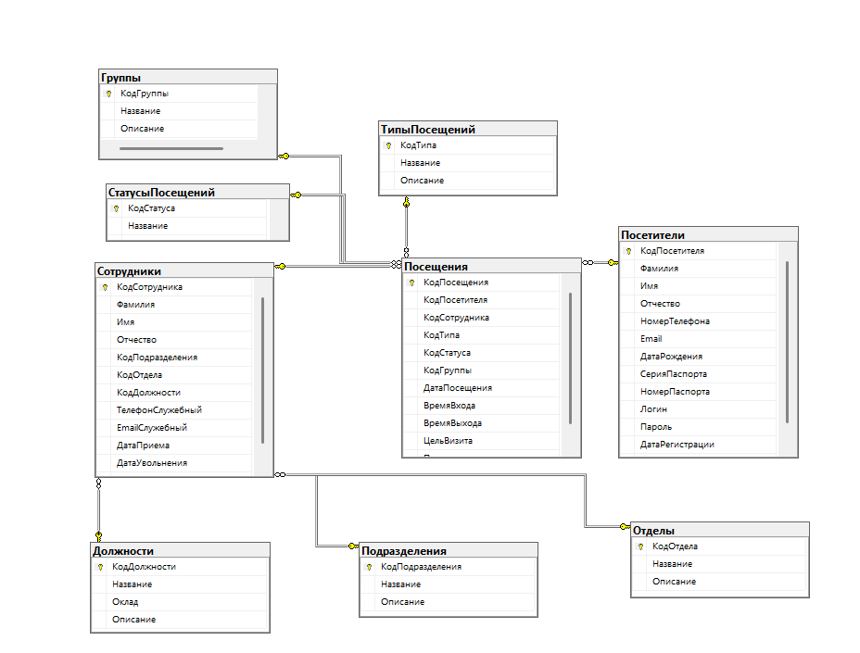
Рисунок 17 Проектирование и нормализация БД

ПРОЕКТИРОВАНИЕ И НОРМАЛИЗАЦИЯ БАЗЫ ДАННЫХ
Система "ХранительПРО" - Контроль физического доступа

1. АНАЛИЗ ПРЕДМЕТНОЙ ОБЛАСТИ
1.1. Выявление сущностей
На основе задания были выявлены следующие сущности:
№ | Сущность | Описание
1 | Посетитель | Лицо, оформляющее пропуск на предприятие
2 | Сотрудник | Работник предприятия (охрана, общий отдел, подразделение)
3 | Заявка | Документ на посещение (личное или групповое)
4 | Подразделение | Структурная единица предприятия
5 | Должность | Должность сотрудника
6 | Статус заявки | Состояние заявки (на проверке, одобрена, отклонена)
7 | Тип посещения | Личное или групповое
8 | Черный список | Список нежелательных посетителей
9 | Уведомление | Сообщение для посетителя
10 | Участник группы | Член групповой заявки
Рисунок 18 Выявление сущностей
1.2. Атрибуты сущностей
Посетитель: код, фамилия, имя, отчество, телефон, email, дата рождения, серия паспорта, номер паспорта, логин, пароль, организация, дата регистрации, активен
Сотрудник: код, фамилия, имя, отчество, подразделение, должность, активен
Заявка: код, посетитель, сотрудник, тип, статус, дата, время входа, время выхода, цель, примечание

2. НОРМАЛИЗАЦИЯ БАЗЫ ДАННЫХ
2.1. Первая нормальная форма (1НФ)
Требование: Все атрибуты атомарны, нет повторяющихся групп.
Исходная ненормализованная структура:

Посетители(код, ФИО, телефон, email, паспорт, логин, пароль,
заявки(код_заявки, дата, цель, статус))
Проблемы:
- Повторяющиеся группы (несколько заявок у одного посетителя)
- Не атомарные данные (ФИО, паспорт)
Приведение к 1НФ:
2.2. Вторая нормальная форма (2НФ)
Требование: Таблица находится в 1НФ и все неключевые атрибуты зависят от полного первичного ключа.
Исходная структура (до 2НФ):

- Частичная зависимость: фамилия_посетителя зависит только от код_посетителя
- Частичная зависимость: дата_посещения зависит только от код_заявки
Приведение к 2НФ:

2.3. Третья нормальная форма (3НФ)
Требование: Таблица находится в 2НФ и отсутствуют транзитивные зависимости (неключевой атрибут не зависит от другого неключевого атрибута).
Исходная структура (до 3НФ):

Проблемы:
- название_подразделения зависит от код_подразделения, а не от код_сотрудника
- оклад зависит от должность, а не от код_сотрудника
Приведение к 3НФ:

- ИТОГОВАЯ СХЕМА БД В 3НФ


- ER-ДИАГРАММА (CASE-средство)

5. ТАБЛИЦА НОРМАЛИЗАЦИИ
НФ | Проблема | Решение | Проверка
0НФ | Повторяющиеся группы, неатомарные данные | Разделение ФИО, паспорта, вынос заявок | +
1НФ | Все атрибуты атомарны, нет повторяющихся групп | Таблицы: посетители, заявки, сотрудники | +
2НФ | Частичная зависимость от составного ключа | Выделение зависимостей в отдельные таблицы | +
3НФ | Транзитивные зависимости | Вынесение подразделений и должностей | +

6. ПРОВЕРКА СООТВЕТСТВИЯ 3НФ
Таблица | В 1НФ | В 2НФ | В 3НФ
подразделения | + | + | +
должности | + | + | +
сотрудники | + | + | +
посетители | + | + | +
посещения | + | + | +
типы_посещений | + | + | +
статусы_посещений | + | + | +
групповые_заявки | + | + | +
участники_групповой_заявки | + | + | +
черный_список | + | + | +
уведомления | + | + | +

7. ВЫВОД
База данных спроектирована в третьей нормальной форме (3НФ):
- Исключены повторяющиеся группы данных
- Устранены дублирования информации
- Обеспечена целостность данных через внешние ключи
- Оптимизирована производительность через индексы
- Поддерживается масштабиров

Реализация уровней доступа для различных категорий пользователей

РЕАЛИЗАЦИЯ УРОВНЕЙ ДОСТУПА ДЛЯ РАЗЛИЧНЫХ КАТЕГОРИЙ ПОЛЬЗОВАТЕЛЕЙ
Система "ХранительПРО"

1. КАТЕГОРИИ ПОЛЬЗОВАТЕЛЕЙ СИСТЕМЫ
В системе "ХранительПРО" выделено 5 категорий пользователей с разными уровнями доступа:
№ | Категория | Код | Описание | Пример
1 | Посетитель | 1 | Внешний пользователь, подающий заявки | test@mail.ru
2 | Сотрудник охраны | 2 | Обеспечение пропускного режима | код 1007
3 | Сотрудник общего отдела | 3 | Формальная проверка заявок | код 1006
4 | Сотрудник подразделения | 4 | Приём посетителей, черный список | код 1001
5 | Администратор | 5 | Полный доступ к системе | код 1004
Рисунок 19 . КАТЕГОРИИ ПОЛЬЗОВАТЕЛЕЙ СИСТЕМЫ

2. УРОВНИ ДОСТУПА ПО КАТЕГОРИЯМ
2.1. Посетитель (уровень 1 - минимальный)
Способы авторизации:
- По email и паролю (через форму входа)
Доступные функции:
- Регистрация в системе
- Вход в систему (авторизация)
- Подача личной заявки на посещение
- Подача групповой заявки (от 5 человек)
- Просмотр статуса своих заявок
- Просмотр истории своих посещений
- Получение уведомлений о статусе заявок
Запрещённые функции:
- Просмотр чужих заявок
- Редактирование одобренных заявок
- Доступ к отчётам
- Работа с черным списком
- Управление пользователями
Интерфейс после входа:
- Кнопка "Новая заявка"
- Кнопка "Групповая заявка"
- Кнопка "Мои заявки"
- Кнопка "Выход"

2.2. Сотрудник охраны (уровень 2)
Способы авторизации:
- По коду сотрудника (табельному номеру)
Доступные функции:
- Вход в терминал охраны
- Просмотр списка одобренных заявок
- Фильтрация заявок по дате, типу, подразделению
- Поиск заявки по фамилии или паспорту
- Разрешение доступа на территорию (с системным звуком)
- Фиксация времени убытия посетителя
- Просмотр списка лиц на территории
Запрещённые функции:
- Одобрение/отклонение заявок
- Редактирование данных заявок
- Формирование отчётов
- Добавление в черный список
- Управление пользователями
Интерфейс после входа:
- Таблица одобренных заявок
- Фильтры по дате, типу, подразделению
- Поле поиска по фамилии/паспорту
- Кнопка "Разрешить доступ"
- Кнопка "Зафиксировать убытие"
- Кнопка "Обновить"

2.3. Сотрудник общего отдела (уровень 3)
Способы авторизации:
- По коду сотрудника (табельному номеру)
Доступные функции:
- Вход в терминал общего отдела
- Просмотр всех заявок (всех типов и статусов)
- Фильтрация заявок по типу, подразделению, статусу
- Формальная проверка заявок
- Проверка посетителя по черному списку (автоматически)
- Одобрение заявки (с указанием даты и времени)
- Отклонение заявки (с указанием причины)
- Формирование отчётов:
  - Количество посещений за день/месяц/год
  - Группировка по подразделениям
  - Список лиц на территории
- Экспорт отчётов в Excel
- Автоматическое формирование отчётов каждые 3 часа
Особенности работы:
- При открытии заявки система автоматически проверяет черный список
- Если посетитель в черном списке → заявка автоматически отклоняется
- Сотрудник не может изменить решение системы
Запрещённые функции:
- Редактирование заявок после одобрения
- Управление пользователями
- Добавление в черный список (только просмотр)
Интерфейс после входа:
- Таблица всех заявок
- Фильтры по типу, подразделению, статусу
- Кнопка "Отчёты"
- Модальное окно проверки заявки
- Поля для даты и времени посещения

2.4. Сотрудник подразделения (уровень 4)
Способы авторизации:
- По коду сотрудника (табельному номеру)
Доступные функции:
- Вход в терминал подразделения
- Просмотр одобренных заявок своего подразделения
- Фильтрация заявок по дате
- Фиксация времени входа посетителя
- Фиксация времени выхода посетителя
- Добавление посетителя в черный список (через контекстное меню)
- Указание причины добавления в черный список
Особенности работы:
- Контекстное меню по правой кнопке мыши на фамилии
- При добавлении в черный список открывается диалоговое окно
- Причина может быть до 5000 символов
- Проверка времени перемещения от проходной до подразделения
Запрещённые функции:
- Одобрение/отклонение заявок
- Формирование отчётов
- Управление пользователями
Интерфейс после входа:
- Таблица заявок подразделения
- Фильтр по дате
- Кнопки фиксации времени
- Контекстное меню "Добавить в черный список"

2.5. Администратор (уровень 5 - максимальный)
Способы авторизации:
- По коду сотрудника (табельному номеру)
Доступные функции:
- Все функции всех категорий пользователей
- Управление пользователями (создание, редактирование, блокировка)
- Управление сотрудниками
- Управление подразделениями
- Управление должностями
- Просмотр и редактирование черного списка
- Настройка системы
- Просмотр всех отчётов и статистики
- Резервное копирование базы данных
Интерфейс после входа:
- Панель администратора
- Управление пользователями
- Управление сотрудниками
- Настройки системы
- Отчёты и статистика
- Резервное копирование

3. ИЕРАРХИЯ ДОСТУПА
АДМИНИСТРАТОР (5)
Полный доступ ко всем функциям
СОТРУДНИК ПОДРАЗДЕЛЕНИЯ (4)
Фиксация времени, добавление в черный список, просмотр
СОТРУДНИК ОБЩЕГО ОТДЕЛА (3)
Проверка заявок, одобрение/отклонение, отчёты
СОТРУДНИК ОХРАНЫ (2)
Просмотр заявок, разрешение доступа
ПОСЕТИТЕЛЬ (1)
Регистрация, подача заявок

4. ПРИНЦИПЫ РАЗГРАНИЧЕНИЯ ДОСТУПА
4.1. Принцип наименьших привилегий
- Каждый пользователь получает только те права, которые необходимы для выполнения его обязанностей
- Посетитель не имеет доступа к административным функциям
- Сотрудник охраны не может одобрять заявки
4.2. Принцип разделения обязанностей
- Одобрение заявок выполняет только общий отдел
- Разрешение доступа выполняет только охрана
- Фиксацию времени выполняет подразделение
4.3. Принцип автоматического контроля
- Проверка черного списка происходит автоматически
- При обнаружении в черном списке заявка автоматически отклоняется
- Система не позволяет изменить автоматическое решение

5. ТЕСТОВЫЕ УЧЁТНЫЕ ЗАПИСИ
Роль | Логин/Код | Пароль | ФИО
Посетитель | test@mail.ru | 12345678 | Тестов Пользователь
Сотрудник охраны | 1007 | - | Чернов Всеволод Наумович
Сотрудник общего отдела | 1006 | - | Савельев Павел Степанович
Сотрудник подразделения | 1001 | - | Фомичева Авдотья Трофимовна
Администратор | 1004 | - | Архипов Тимофей Васильевич
Рисунок 21 ТЕСТОВЫЕ УЧЁТНЫЕ ЗАПИСИ

6. ВЫВОД
Реализована многоуровневая система доступа с 5 категориями пользователей:
- Посетитель (уровень 1) - только подача и просмотр своих заявок
- Сотрудник охраны (уровень 2) - просмотр заявок и разрешение доступа
- Сотрудник общего отдела (уровень 3) - проверка заявок и отчёты
- Сотрудник подразделения (уровень 4) - приём посетителей и черный список
- Администратор (уровень 5) - полный доступ ко всем функциям
Каждая категория имеет строго определённый набор функций, что обеспечивает:
- Безопасность системы
- Разделение ответственности
- Контроль действий пользователей
- Защиту от несанкционированного доступа

СОЗДАНИЕ ЗАПРОСОВ И ОТЧЕТОВ В СООТВЕТСТВИИ С ЗАДАНИЕМ

Система "ХранительПРО" - Представления, Хранимые процедуры, Триггеры
1. ПРЕДСТАВЛЕНИЯ (VIEWS)
1.1. Представление для списка всех заявок (view_list_requests)
Назначение: Объединяет личные и групповые заявки для удобного просмотра.

Структура представления:

Тип заявки (личная/групповая)

ID заявки

ФИО посетителя

Паспортные данные

Дата посещения

Цель визита

Статус заявки

Подразделение назначения

Список участников (для групповой)

Логика работы:

Объединяет данные из таблиц посещения и групповые_заявки

Добавляет информацию о посетителях из таблицы посетители

Добавляет информацию о сотрудниках из таблицы сотрудники

Добавляет информацию о подразделениях

Использование:

Просмотр списка заявок в терминале общего отдела

Фильтрация заявок по различным критериям

Экспорт данных в отчёты

1.2. Представление для отчёта по посещениям (view_visits_report)
Назначение: Агрегированные данные для формирования отчётов.

Структура представления:

Подразделение

Количество посещений

Период (день/месяц/год)

Список посетителей

Логика работы:

Группирует посещения по подразделениям

Подсчитывает количество посещений

Сортирует по убыванию количества

Использование:

Формирование отчёта "Количество посещений по подразделениям"

Экспорт в Excel

Анализ загруженности подразделений

1.3. Представление для списка лиц на территории (view_current_visitors)
Назначение: Отображение посетителей, находящихся на территории в данный момент.

Структура представления:

Подразделение

ФИО посетителя

Время входа

Цель визита

Принимающий сотрудник

Логика работы:

Отбирает заявки со статусом "активно" (код статуса 4)

Учитывает только те, где время входа зафиксировано

Исключает заявки с зафиксированным выходом

Использование:

Мониторинг текущей ситуации

Список для эвакуации при ЧС

Контроль пропускного режима

1.4. Представление для уведомлений (view_notifications)
Назначение: Сводка уведомлений для посетителя.

Структура представления:

ID уведомления

Текст сообщения

Дата отправки

Статус прочтения

Связанная заявка

Логика работы:

Объединяет данные из таблицы уведомления

Сортирует по дате отправки (сначала новые)

Отмечает непрочитанные

Использование:

Центр уведомлений для посетителя

История оповещений

1.5. Представление для чёрного списка (view_blacklist)
Назначение: Информация о посетителях в чёрном списке.

Структура представления:

ФИО посетителя

Паспортные данные

Причина добавления

Дата добавления

Способ добавления (вручную/автоматически)

Логика работы:

Объединяет данные из таблиц черный_список и посетители

Сортирует по дате добавления

Использование:

Просмотр чёрного списка

Автоматическая проверка новых заявок

2. ХРАНИМЫЕ ПРОЦЕДУРЫ (STORED PROCEDURES)
2.1. Процедура фильтрации заявок (filter_requests)
Назначение: Фильтрация заявок по типу, подразделению и статусу.

Входные параметры:

Тип заявки (личная/групповая/все)

Подразделение (название или null)

Статус (на проверке/одобрена/не одобрена/все)

Выходные данные:

Отфильтрованный список заявок

Логика работы:

Проверяет каждый параметр

Если параметр не указан (NULL), фильтр не применяется

Объединяет личные и групповые заявки

Возвращает отфильтрованный результат

Использование:

Терминал общего отдела (фильтрация по всем параметрам)

Терминал охраны (фильтрация по дате и типу)

Терминал подразделения (фильтрация по дате)

2.2. Процедура одобрения заявки (approve_request)
Назначение: Одобрение заявки с установкой даты и времени посещения.

Входные параметры:

ID заявки

Тип заявки (личная/групповая)

Дата посещения

Время посещения

ID сотрудника (кто одобряет)

Выходные данные:

Статус операции (успех/ошибка)

Сообщение для уведомления

Логика работы:

Проверяет существование заявки

Проверяет, что заявка в статусе "на проверке"

Проверяет, что посетитель не в чёрном списке

Обновляет статус на "одобрена"

Устанавливает дату и время посещения

Создаёт уведомление для посетителя

Возвращает результат

Использование:

Терминал общего отдела (кнопка "Одобрить")

2.3. Процедура отклонения заявки (reject_request)
Назначение: Отклонение заявки с указанием причины.

Входные параметры:

ID заявки

Тип заявки (личная/групповая)

Причина отклонения

ID сотрудника (кто отклоняет)

Выходные данные:

Статус операции

Сообщение для уведомления

Логика работы:

Проверяет существование заявки

Проверяет, что заявка в статусе "на проверке"

Обновляет статус на "не одобрена"

Сохраняет причину отклонения

Создаёт уведомление для посетителя

При повторном отклонении за недостоверные данные добавляет в чёрный список

Возвращает результат

Использование:

Терминал общего отдела (кнопка "Отклонить")

2.4. Процедура разрешения доступа (grant_access)
Назначение: Разрешение доступа посетителю сотрудником охраны.

Входные параметры:

ID заявки

ID сотрудника охраны

Выходные данные:

Статус операции

Время разрешения

Логика работы:

Проверяет, что заявка одобрена

Проверяет, что доступ ещё не разрешён

Фиксирует текущее время как время разрешения

Фиксирует время входа

Обновляет статус на "активно"

Возвращает результат

Использование:

Терминал охраны (кнопка "Разрешить доступ")

2.5. Процедура фиксации убытия (record_departure)
Назначение: Фиксация времени убытия посетителя.

Входные параметры:

ID заявки

ID сотрудника (охрана или подразделение)

Выходные данные:

Статус операции

Время убытия

Логика работы:

Проверяет, что доступ был разрешён

Проверяет, что убытие ещё не зафиксировано

Фиксирует текущее время как время выхода

Обновляет статус на "завершено"

Возвращает результат

Использование:

Терминал охраны (кнопка "Зафиксировать убытие")

Терминал подразделения (кнопка "Зафиксировать выход")

2.6. Процедура добавления в чёрный список (add_to_blacklist)
Назначение: Добавление посетителя в чёрный список.

Входные параметры:

ID посетителя

Причина добавления

ID сотрудника (кто добавляет)

Способ добавления (вручную/автоматически)

Выходные данные:

Статус операции

Логика работы:

Проверяет, не находится ли уже посетитель в чёрном списке

Добавляет запись в таблицу черный_список

Сохраняет причину и дату добавления

Отправляет уведомления сотрудникам охраны и общего отдела

Возвращает результат

Использование:

Терминал подразделения (контекстное меню)

Автоматический триггер при двукратном отклонении

2.7. Процедура формирования отчёта (generate_report)
Назначение: Формирование отчёта о посещениях.

Входные параметры:

Период (день/месяц/год)

Дата (конкретная дата, месяц или год)

Формат вывода (таблица/Excel)

Выходные данные:

DataTable с отчётом

Логика работы:

Определяет период по параметрам

Группирует данные по подразделениям

Подсчитывает количество посещений

Сортирует по убыванию

Возвращает результат

Использование:

Терминал общего отдела (отчёты)

2.8. Процедура автоотчёта (auto_report_3hours)
Назначение: Автоматическое формирование отчёта каждые 3 часа.

Входные параметры:

Отсутствуют (вызывается по таймеру)

Выходные данные:

Файл Excel в папке "Отчёты ТБ"

Логика работы:

Определяет текущее время

Формирует отчёт о количестве посетителей по подразделениям

Создаёт папку с датой, если её нет

Сохраняет файл Excel с именем "Отчет_XX_часов.xlsx"

Логирует результат

Использование:

Автоматический запуск по таймеру (0:00, 3:00, 6:00, 9:00, 12:00, 15:00, 18:00, 21:00)

3. ТРИГГЕРЫ (TRIGGERS)
3.1. Триггер генерации логина (trg_generate_login)
Назначение: Автоматическая генерация уникального логина при регистрации посетителя.

Событие: BEFORE INSERT ON посетители

Логика работы:

Извлекает часть email до символа "@"

Проверяет уникальность полученного логина

Если логин уже существует, добавляет числовой суффикс (1, 2, 3...)

Устанавливает сгенерированный логин в поле логин

Отправляет уведомление пользователю о созданном логине

Пример:

Email: ivanov@mail.ru

Если логин "ivanov" свободен → логин = "ivanov"

Если занят → логин = "ivanov1", "ivanov2" и т.д.

Использование: Автоматически при создании нового посетителя

3.2. Триггер проверки чёрного списка (trg_check_blacklist)
Назначение: Автоматическая проверка посетителя по чёрному списку при создании заявки.

Событие: BEFORE INSERT ON посещения

Логика работы:

При вставке новой заявки проверяет посетителя по чёрному списку

Если посетитель найден в чёрном списке:

Устанавливает статус заявки = "отклонена"

Записывает причину отклонения

Отправляет уведомление

Блокирует возможность одобрения

Использование: Автоматически при создании заявки

3.3. Триггер авто-добавления в чёрный список (trg_auto_blacklist)
Назначение: Автоматическое добавление в чёрный список при двукратном отклонении заявки за недостоверные данные.

Событие: AFTER UPDATE ON посещения (при изменении статуса на "отклонена")

Логика работы:

Проверяет причину отклонения (недостоверные данные)

Подсчитывает количество отклонений данного посетителя

Если количество отклонений >= 2:

Добавляет посетителя в чёрный список

Указывает причину "Автоматическое добавление: дважды указаны недостоверные данные"

Отправляет уведомления

Использование: Автоматически при повторном отклонении заявки

3.4. Триггер проверки времени перемещения (trg_check_travel_time)
Назначение: Проверка превышения времени перемещения от проходной до подразделения.

Событие: AFTER UPDATE ON посещения (при фиксации времени входа)

Логика работы:

Получает время разрешения доступа (от охраны)

Получает время входа (от подразделения)

Вычисляет разницу

Если разница превышает допустимый интервал (15 минут):

Создаёт оповещение о нарушении

Отправляет уведомление сотруднику охраны

Отправляет уведомление сотруднику подразделения

Использование: Автоматически при фиксации времени входа

3.5. Триггер создания уведомления (trg_create_notification)
Назначение: Автоматическое создание уведомления при изменении статуса заявки.

Событие: AFTER UPDATE ON посещения (при изменении статуса)

Логика работы:

Определяет новое значение статуса

Формирует текст сообщения в зависимости от статуса:

"одобрена" → "Ваша заявка одобрена. Дата посещения: XXXX"

"не одобрена" → "Ваша заявка отклонена. Причина: XXXXX"

Добавляет запись в таблицу уведомления

Использование: Автоматически при изменении статуса заявки

3.6. Триггер валидации даты рождения (trg_validate_birthdate)
Назначение: Проверка возраста посетителя (не младше 16 лет).

Событие: BEFORE INSERT OR UPDATE ON посетители

Логика работы:

Вычисляет возраст на основе даты рождения

Если возраст меньше 16 лет:

Генерирует исключение

Блокирует вставку/обновление

Выводит сообщение об ошибке

Использование: Автоматически при регистрации или редактировании посетителя

3.7. Триггер валидации дат заявки (trg_validate_request_dates)
Назначение: Проверка корректности дат заявки.

Событие: BEFORE INSERT OR UPDATE ON посещения

Логика работы:

Проверяет, что дата посещения не раньше завтрашнего дня

Проверяет, что дата не позже чем через 15 дней

При нарушении генерирует исключение

Использование: Автоматически при создании заявки

5. ВЫВОД
Разработанные объекты базы данных обеспечивают:
Представления (5 шт.):
- Удобный просмотр данных
- Объединение информации из разных таблиц
- Безопасность (скрытие敏感 полей)
Хранимые процедуры (8 шт.):
- Фильтрация и поиск данных
- Изменение статусов заявок
- Формирование отчётов
- Автоматизация бизнес-логики
Триггеры (7 шт.):
- Автоматическая генерация логина
- Проверка чёрного списка
- Автоматическое добавление в чёрный список
- Контроль временных параметров
- Валидация данных
- Автоматическое уведомление пользователей

РАЗРАБОТКА МОДУЛЕЙ ПРОГРАММЫ
Система "ХранительПРО" - 4 терминала контроля доступа

1. АРХИТЕКТУРА СИСТЕМЫ

2. МОДУЛЬ 1: ТЕРМИНАЛ ПОСЕТИТЕЛЯ
2.1. Назначение
Обеспечение возможности самостоятельной регистрации и подачи заявок на посещение.
2.2. Функциональные возможности
№ | Функция | Описание
1 | Регистрация | Создание учётной записи по email и паролю
2 | Авторизация | Вход в систему по email и паролю
3 | Личная заявка | Оформление индивидуального пропуска
4 | Групповая заявка | Оформление экскурсионной группы (от 5 человек)
5 | Просмотр заявок | Отслеживание статуса поданных заявок
6 | Уведомления | Получение оповещений об изменении статуса
Рисунок 22 Функциональные возможности

2.3. Экраны (формы)
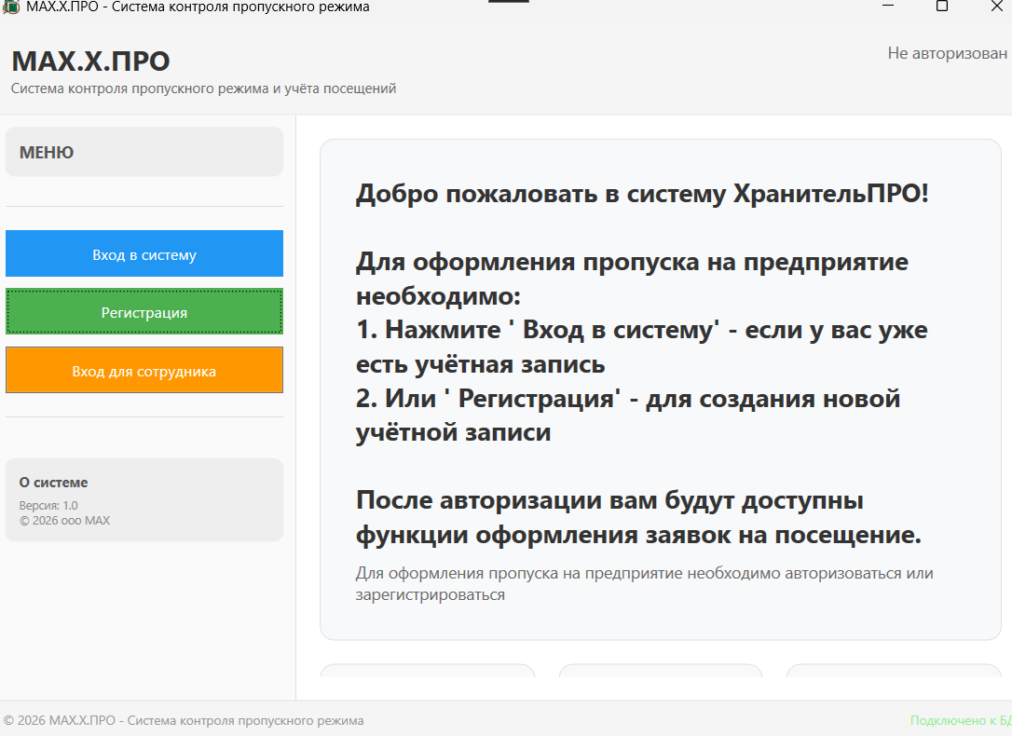
Рисунок 23 главное окно
Экран 1: Авторизация
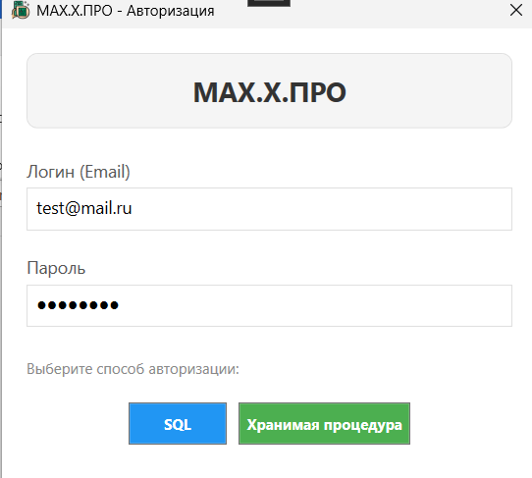
Рисунок 24 окно авторизации
- Поле ввода email
- Поле ввода пароля
- Кнопка "Вход"
- Кнопка "Регистрация"
Экран 2: Регистрация
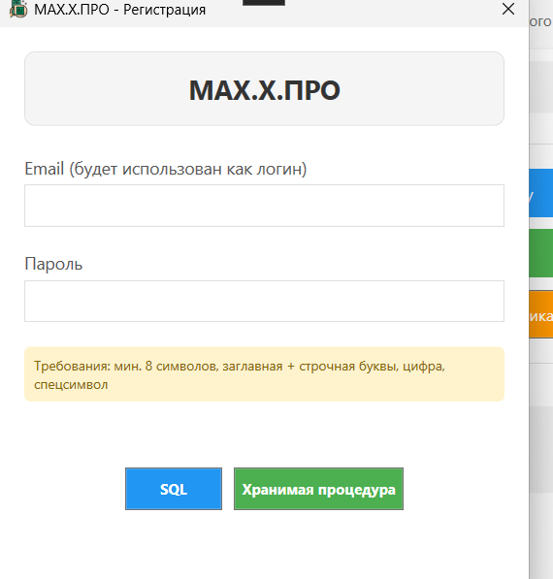
Рисунок 25 окно регистрации
- Поле ввода email
- Поле ввода пароля
- Подтверждение пароля
- Кнопка "Зарегистрироваться"
Экран 3: Главное меню (после входа)
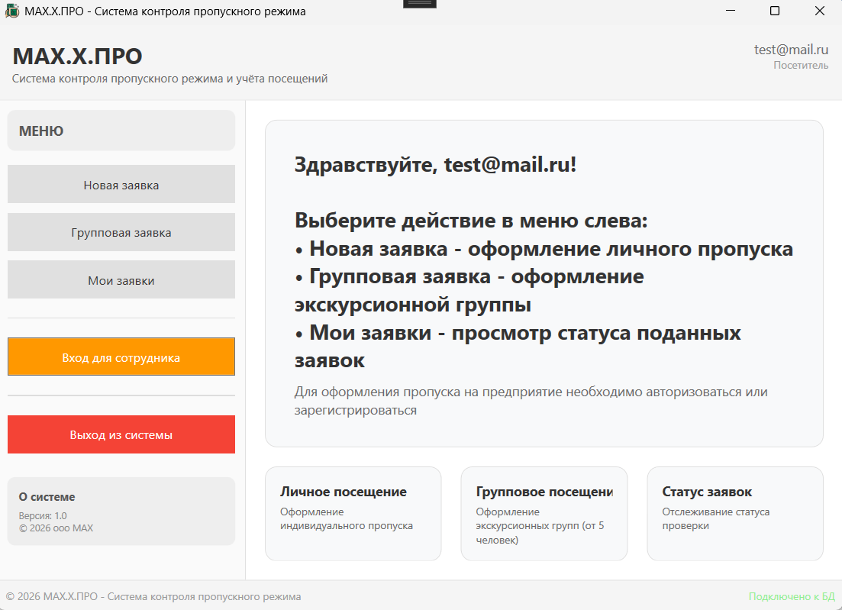
Рисунок 26 главное окно после входа
- Кнопка "Новая заявка"
- Кнопка "Групповая заявка"
- Кнопка "Мои заявки"
- Информация о пользователе
Экран 4: Подача личной заявки
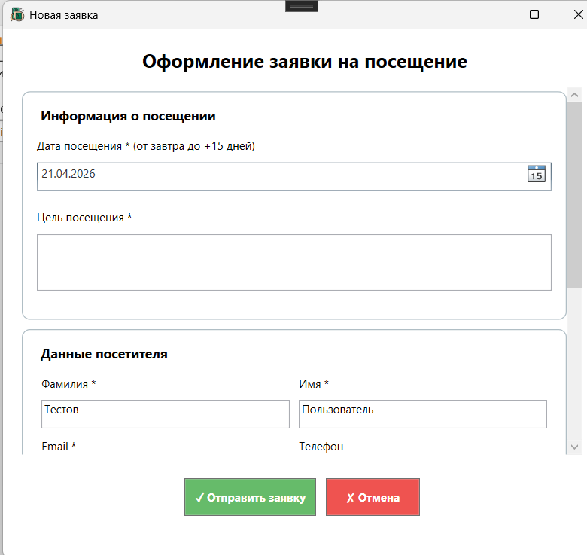
- Дата посещения (от завтра до +15 дней)
- Цель посещения
- Фамилия, имя, отчество
- Email, телефон
- Паспортные данные (серия, номер)
- Дата рождения (не моложе 16 лет)
- Примечание
- Кнопка "Отправить"
Экран 5: Подача групповой заявки
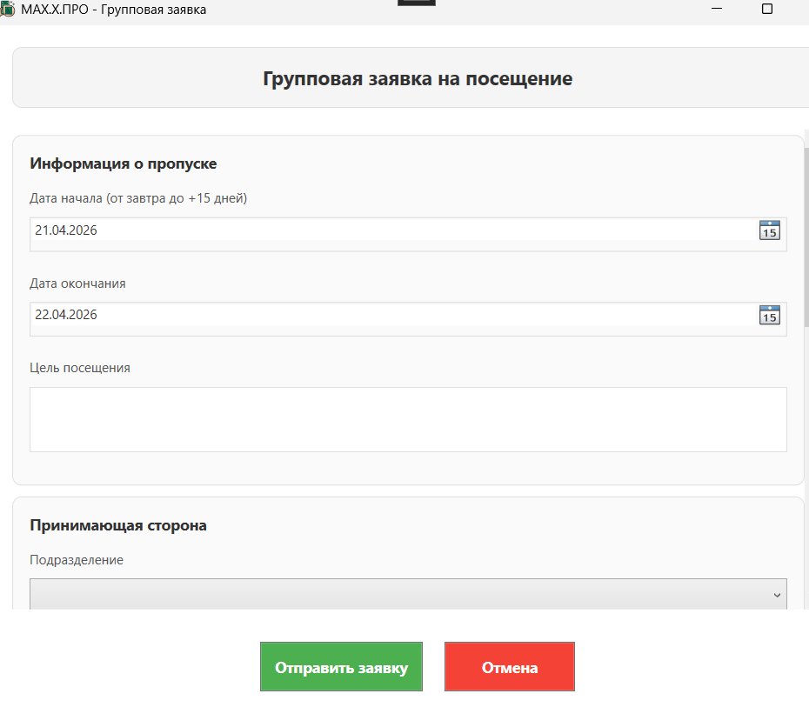
- Дата начала и окончания
- Цель посещения
- Принимающая сторона (подразделение, сотрудник)
- Список участников (минимум 5 человек)
- Кнопка "Добавить участника"
- Загрузка списка из Excel
- Кнопка "Отправить"
Экран 6: Мои заявки
- Таблица с заявками
- Статус каждой заявки
- Причина отказа (если есть)
2.4. Бизнес-логика
Регистрация:
- Проверка корректности email
- Проверка пароля (мин. 8 символов, заглавная, строчная, цифра, спецсимвол)
- Хеширование пароля (MD5)
- Генерация уникального логина (триггером)
- Отправка уведомления о регистрации
Подача заявки:
- Валидация всех обязательных полей
- Проверка возраста (16+)
- Проверка даты (не раньше завтра, не позже 15 дней)
- Сохранение заявки со статусом "на проверке"
- Отправка уведомления о создании заявки

3. МОДУЛЬ 2: ТЕРМИНАЛ ОХРАНЫ
3.1. Назначение
Обеспечение пропускного режима и контроля доступа на территорию.
3.2. Экраны (формы)
Экран 1: Авторизация
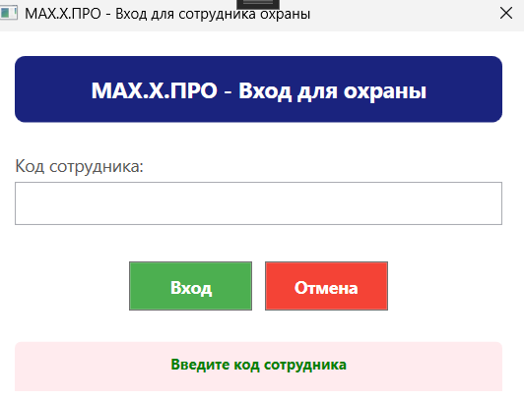
- Поле ввода кода сотрудника
- Кнопка "Вход"
Экран 2: Главное окно
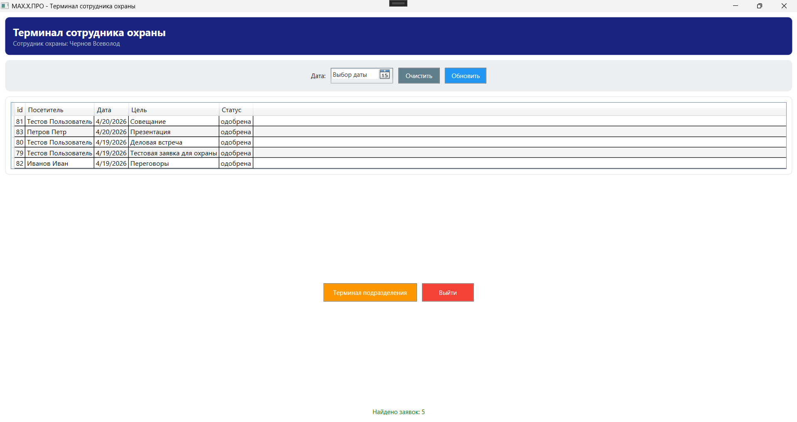
- Информация о сотруднике
- Фильтры (дата, тип, подразделение)
- Поле поиска
- Таблица заявок
- Кнопка "Разрешить доступ"
- Кнопка "Обновить"
Экран 3: Работа с заявкой
- Информация о заявке
- Кнопка "РАЗРЕШИТЬ ДОСТУП"
- Кнопка "ЗАФИКСИРОВАТЬ УБЫТИЕ"
- Системный звук при разрешении
- Эмуляция открытия турникета
3.3. Бизнес-логика
Авторизация:
- Проверка существования кода сотрудника
- Проверка, что сотрудник относится к охране
- Проверка активности учётной записи
- Открытие главного окна
Разрешение доступа:
- Проверка, что заявка одобрена
- Проверка, что доступ ещё не разрешён
- Воспроизведение системного звука
- Фиксация времени разрешения и входа
- Отправка сообщения об открытии турникета
- Обновление статуса на "активно"
Фиксация убытия:
- Проверка, что доступ был разрешён
- Фиксация текущего времени как времени выхода
- Обновление статуса на "завершено"

4. МОДУЛЬ 3: ТЕРМИНАЛ ОБЩЕГО ОТДЕЛА
4.1. Назначение
Формальная проверка и обработка заявок на посещение.
4.2. Функциональные возможности
№ | Функция | Описание
1 | Авторизация | Вход по коду сотрудника
2 | Просмотр заявок | Все заявки с фильтрацией
3 | Проверка заявки | Детальный просмотр с проверкой чёрного списка
4 | Одобрение | Установка даты/времени, смена статуса
5 | Отклонение | Указание причины, смена статуса
6 | Отчёты | Формирование отчётов и графиков
7 | Автоотчёты | Автоматическое сохранение каждые 3 часа
4.3. Экраны (формы)
Экран 1: Авторизация
- Поле ввода кода сотрудника
- Кнопка "Вход"
Экран 2: Главное окно
- Фильтры (тип, подразделение, статус)
- Таблица всех заявок
- Кнопка "Отчёты"
- Кнопка "Обновить"
Экран 3: Детали заявки (модальное окно)
- Информация о заявке
- Автоматическая проверка чёрного списка
- Кнопка "Одобрить" (открывает диалог даты/времени)
- Кнопка "Отклонить" (открывает диалог причины)
- Блокировка кнопок, если посетитель в чёрном списке
Экран 4: Отчёты
- Вкладка "Количество посещений"
  - Выбор периода (день/месяц/год)
  - Выбор даты
  - Таблица с группировкой по подразделениям
  - Экспорт в Excel
- Вкладка "Лица на территории"
  - Список текущих посетителей
  - Группировка по подразделениям
- Вкладка "Автоотчёты"
  - Статус автоотчётов
  - Кнопка "Создать отчёт сейчас"
4.4. Бизнес-логика
Проверка заявки:
- При открытии заявки автоматическая проверка чёрного списка
- Если посетитель в чёрном списке:
  - Отображение предупреждения
  - Блокировка кнопок "Одобрить" и "Отклонить"
  - Автоматическое отклонение заявки
Одобрение заявки:
- Открытие диалога выбора даты и времени
- Валидация даты (от завтра до +15 дней)
- Обновление статуса на "одобрена"
- Отправка уведомления посетителю
- Отправка уведомления охране и подразделению
Отклонение заявки:
- Открытие диалога выбора причины
- Сохранение причины отклонения
- Обновление статуса на "не одобрена"
- Отправка уведомления посетителю
- При повторном отклонении за недостоверные данные → автоматическое добавление в чёрный список

5. МОДУЛЬ 4: ТЕРМИНАЛ ПОДРАЗДЕЛЕНИЯ
5.1. Назначение
Приём посетителей и управление временем их пребывания.
5.2. Функциональные возможности
№ | Функция | Описание
1 | Авторизация | Вход по коду сотрудника
2 | Просмотр заявок | Одобренные заявки подразделения
3 | Фильтрация | По дате
4 | Фиксация входа | Отметка времени прибытия посетителя
5 | Фиксация выхода | Отметка времени убытия
6 | Добавление в чёрный список | Через контекстное меню
7 | Контроль времени | Проверка превышения времени перемещения
5.3. Экраны (формы)
Экран 1: Авторизация
- Поле ввода кода сотрудника
- Кнопка "Вход"
Экран 2: Главное окно
- Информация о сотруднике и подразделении
- Фильтр по дате
- Таблица заявок подразделения
- Кнопка "Обновить"
Экран 3: Работа с заявкой (модальное окно)
- Информация о заявке
- Список посетителей (для групповой)
- Кнопка "Зафиксировать вход"
- Кнопка "Зафиксировать выход"
- Контекстное меню на фамилии (правой кнопкой)
- Пункт "Добавить в черный список"
Экран 4: Диалог добавления в чёрный список
- Поле ввода причины (до 5000 символов)
- Кнопка "Добавить"
- Кнопка "Отмена"
5.4. Бизнес-логика
Фиксация входа:
- Проверка, что доступ разрешён охраной
- Фиксация текущего времени как времени входа
- Проверка времени перемещения от проходной
- При превышении времени → оповещение о нарушении
Фиксация выхода:
- Фиксация текущего времени как времени выхода
- Обновление статуса заявки
Добавление в чёрный список:
- Выбор посетителя из списка (правой кнопкой мыши)
- Открытие диалога с полем ввода причины
- Валидация причины (не пустая, до 5000 символов)
- Добавление записи в таблицу черный_список
- Отправка уведомлений охране и общему отделу

6. ОБЩАЯ БИЗНЕС-ЛОГИКА
6.1. Жизненный цикл заявки
6.2. Взаимодействие модулей

7. ТЕХНИЧЕСКИЕ ТРЕБОВАНИЯ
7.1. Системные требования
Компонент | Требование
ОС | Windows 10/11
.NET Framework | .NET 8.0
PostgreSQL | 14.0 и выше
ОЗУ | от 4 ГБ
Дисковое пространство | от 500 МБ

8. ЗАКЛЮЧЕНИЕ
Разработанная система "ХранительПРО" состоит из 4 модулей (терминалов):
- Терминал посетителя - регистрация и подача заявок
- Терминал охраны - разрешение доступа и пропускной режим
- Терминал общего отдела - проверка заявок и отчёты
- Терминал подразделения - приём посетителей и черный список
Ключевые особенности:
- Полная автоматизация пропускного режима
- Разграничение прав доступа по ролям
- Автоматическая проверка чёрного списка
- Автоматическое формирование отчётов
- Интеграция с PostgreSQL

Приложения

Приложение
Ссылка на git (https://github.com/Bebra-24/-_-_-------.git)

